Bir buluş için önceki tekniği (prior art) hızla araştırın
Buluşunuzun yeni ve patentlenebilir olup olmadığını öğrenmek için önceki tekniği (prior art) araştırmanız gerekir. Buluşun bir açıklaması var, ancak teknik dile aşina olmayabilirsiniz. Derwent Innovation, önceki tekniği kolayca araştırmanız ve buluşunuzla en yakından ilgili patentleri gözden geçirmeniz için ihtiyaç duyduğunuz araçları sağlar.

Buluşunuzu temel kavramlara ve terimlere ayırın
- Smart Search kullanarak bir anahtar kelime listesi oluşturun
veya
Teknik özelliklerin veya yenilik noktalarının en iyi anahtar kelimelerini girin ya da Bir Buluş Açıklama Beyanı, (Invention Disclosure Statement) teknik özet veya taslak talep (darft claim) dilinden metin bloğu girin
- Alana ayrılmış bir arama için yararlı olabilecek bilinmeyen eş anlamlılar için sonuçları inceleyin.
- Uygun Boolean operatörleriyle geleneksel bir alan araması için ayıklanmış anahtar sözcükleri kullanın

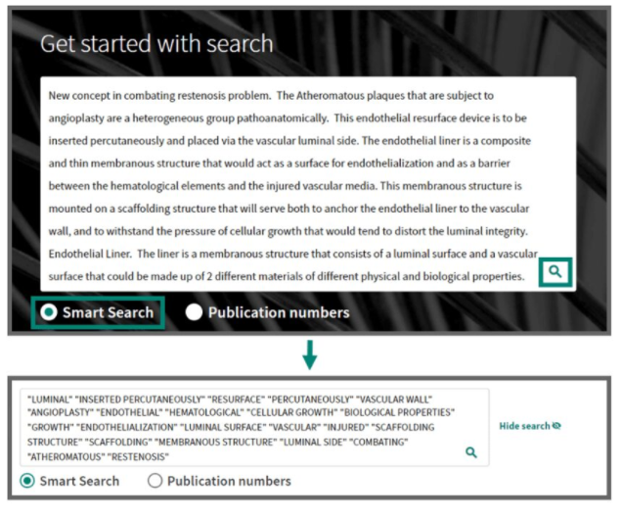

İpucu:
Akıllı Arama'ya (Smart Search) bir metin bloğu girmek, aramada çalıştırılacak anahtar kelimeleri otomatik olarak çıkaracaktır. Bu, bir başlangıç anahtar kelime listesi geliştirmenin harika bir yoludur. Başlık/Özet/Talepler alanında veya metin alanlarında bir Boolean araması için anahtar sözcüklere kesme operatörleri (? veya *) eklemeyi düşünün.

Küresel bir aramaya genişletin
Bir yenilik araştırması (Novelty Search) bilinen tüm sanatı inceleyecektir, bu nedenle küresel patent literatüründeki en kapsamlı araştırmayı yapmak en iyisidir.
- Koleksiyonları Değiştir'e (Change Collections) tıklayın ve üst kısımdaki kategorilere göre tüm yetki alanlarına tıklayın (Applications, Grants and Utility Models)
- Seçili koleksiyonlar için DWPI Alanlarını da Aramak için yukarıdaki kutuyu işaretleyin. (Also Search DWPI Fields for selected collections) Artık tam metin patentte ve geliştirilmiş Derwent World Patents Index ® verilerinde anahtar kelimelerin bulunduğu isabetleri alabileceksiniz.
- Koleksiyon ayarlarınızı kaydetmek için Uygula'yı (apply) tıklayın.
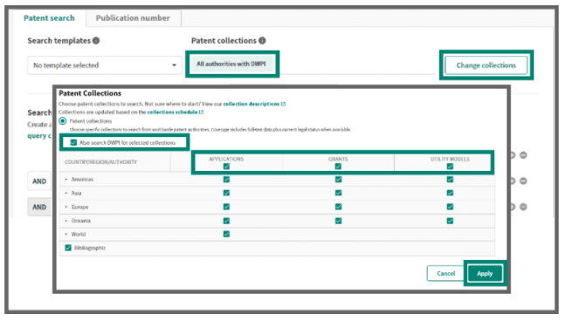

Konsantre bir alan arama sorgusu geliştirin
- Akıllı Aramadan (smart search) veya kendi eşanlamlı listenizden çıkarılan anahtar kelimelerle doldurmak için Alanlı Arama (Fielded Search) sayfasından istediğiniz alanları seçin.
- Aramayı Joker Karakter/Kesme Operatörleri ile genişletin, örneğin ? veya *.
- Gerekli yakınlık operatörlerini (SAME, NEAR, ADJ, OR) ekleyin.
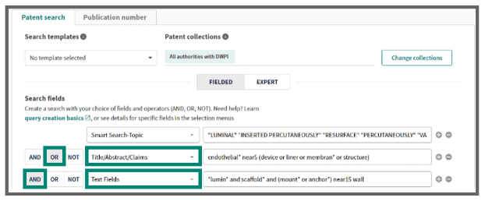

Anahtar kelimeleri tamamlamak için sınıflandırma kodlarını kullanın
Sınıflandırma kodları (classification codes), aramanızı, ilk anahtar terimlerinizi içermeyebilecek ilgili patentleri içerecek şekilde genişletir.
- Yeni bir alan eklemek için artı işaretine tıklayın ve IPC-Any biri veya CPC-Any biri'ni seçin; Talepler alanı ile sınıflandırma arama alan(lar)ı arasında “OR” kullanın.
- Anahtar kelimeleri veya sınıflandırma kodlarını kullanarak kodları aramak için sınıflandırma kodunu yazın veya Look Up tıklayın.
- Arama aracından (Look Up Tool) kodları doldurmak için Uygula'ya (Apply) tıklayın.
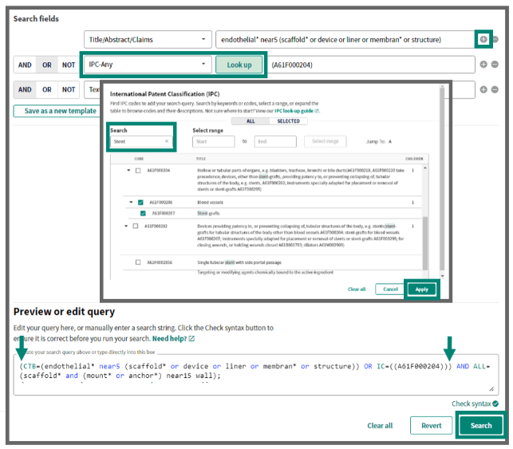

İpucu:
“OR” operatörüyle ayrık olarak aranacak herhangi bir alanın etrafına fazladan parantez ( ) eklemek için Önizleme / Sorguyu Düzenle kutusunu (Preview / Edit Query box) kullanın. Doğru parantez dengelemesini onaylamak için Sözdizimini Kontrol Et'e (Check Syntax) ve ardından Ara'ya (Search) tıklayın.

Sonuç listesini tekilleştirmek için Aileye Göre Daralt (Family to deduplicate)
Bir buluş, birçok farklı otorite altında patentlenebilir. Her buluş için bir kayda odaklanabilmeniz için sonuçlarınızı DWPI veya INPADOC ailesine göre daraltın:
- Ekranın üst kısmındaki DWPI aileleri radio (DWPI families radio) düğmesine tıklayın.
Daha hızlı inceleme için sonuç listesi sütunlarınızı özelleştirin
- İlgi alanlarını seçmek için sonuç listesinin üzerindeki Sütunları Yönet'e (Manage Columns) tıklayın.
- Sütun sırasını soldan sağa değiştirmek için okları kullanın veya alanları sürükleyip bırakın.
- Sütun tercihlerini kaydetmek için Uygula'yı (Apply) tıklayın.

Sütun ve Sıralama İpucu:
Sonuç kümenizdeki buluşların daha hızlı gözden geçirilmesi için DWPI Başlığını (DWPI Title) görüntülemeyi düşünün.
Boolean aramaları için anahtar kelimelerinize göre Akıllı Arama puanını veya isabet sayısını görüntülemek için İlgi alanına (Relevancy) göre sıralayın.
Sonuç listesini gözden geçirin ve isteğe bağlı olarak aramayı daraltın.
- Her görüntünün üzerindeki oklara tıklayarak sonuç listesindeki çizimler arasında dolaşın
- Sonuçların alaka düzeyini daha iyi belirlemek için geliştirilmiş DWPI Başlığını (DWPI Title) inceleyin.
- Yeni arama parametreleri eklemek için ekranın üst kısmındaki Aramayı Göster'e (Show Search) tıklayarak sorguyu tamamlayın.
- Sorguda herhangi bir değişiklik yapın ve Ara'yı (Search) tıklayın.
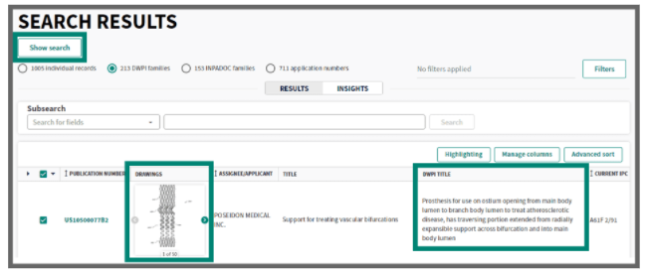

Kayıt görünümünde benzer buluşları tanımlayın
Patentle ilgili tüm ayrıntıları görmek üzere kayıt görünümünü açmak için ilgili kayıtlar için köprü bağlantılı yayın numarasına tıklayın.
- Kısa, açıklayıcı, İngilizce metinde patentli teknolojiyi kolayca anlamak için editoryal olarak geliştirilmiş DWPI Başlığını (DWPI Title) ve DWPI Özetini (DWPI Abstract) inceleyin.
- Patent rakamlarını görüntülemek için Görsel (Image) sekmesine tıklayın; resmi yakınlaştırın ve alttaki kaydırma çubuğunu kullanarak diğer resimleri görüntüleyin.
- Belgede anahtar kelimeye göre atlamak için sağdaki Vurgu sekmesine (Highlight tab) tıklayın.
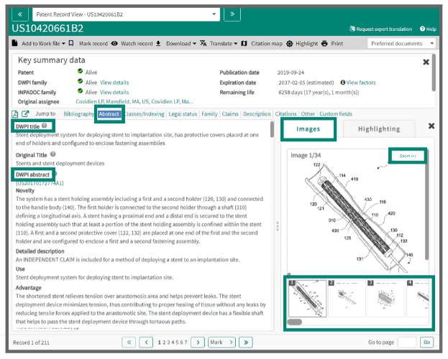

Son derece alakalı kayıtları Çalışma Dosyalarına kaydedin
Daha derin inceleme, arama değişikliği veya dışa aktarma için özellikle ilgili patentleri Çalışma Dosyalarına (Work Files) kaydedin.
- En alakalı isabetleri hızlı bir şekilde belirlemek için Vurgu (Highlight) sekmesindeki ilgili anahtar kelimelere terime veya alana göre atlayın.
- İlgili isabetleri ihracat için Çalışma Dosyalarına (Work Files) kaydedin veya kendi buluşunuzun kovuşturulması sırasında ifşa etmeniz gereken önceki teknolojinin kolayca erişilebilir bir listesini oluşturun.
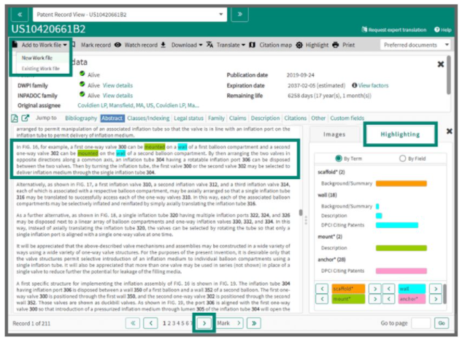

İpucu:
Bu proje için Çalışma Dosyasını (Work File) oluşturduktan sonra, Mevcut Çalışma Dosyalarına (Existing Work Files) kaydedebilirsiniz ve en son 5 Çalışma Dosyası açılır menüde listelenecektir. Diğer tüm Çalışma Dosyaları aşağıda alfabetik olarak listelenecektir.

Çevrimdışı, derinlemesine analiz gerçekleştirmek için verileri dışa aktarın
Derwent Innovation, meslektaşlarınız veya müşterilerinizle paylaşabileceğiniz çevrimdışı otomatik analizler gerçekleştirmek için verileri Excel dahil olmak üzere çeşitli biçimlerde dışa aktarmanıza olanak tanır.
- Sonuç kümenizde Dışa Aktar'a (Export) tıklayın ve dışa aktarma biçimi olarak Excel'i seçin.
- Analizinizi desteklemek için alanları Kullanılabilir Alanlar listesinden Ok ile Dışa Aktarma Alanı (Export Field) listesine taşıyın.
- DWPI Başlık ve Özet Alanları (DWPI Title & Abstract Fields), buluşunuza benzerliği değerlendirmeyi kolaylaştıracaktır; Alaka düzeyi (Relevancy) size bir anahtar kelime hizalama puanı veya Akıllı Arama ağırlıklı puan verir.
- Çizime (drawing) genel bakış ve orijinal PDF'lere/görüntülere bağlantılar, patent uygunluğunun değerlendirilmesine yardımcı olur.
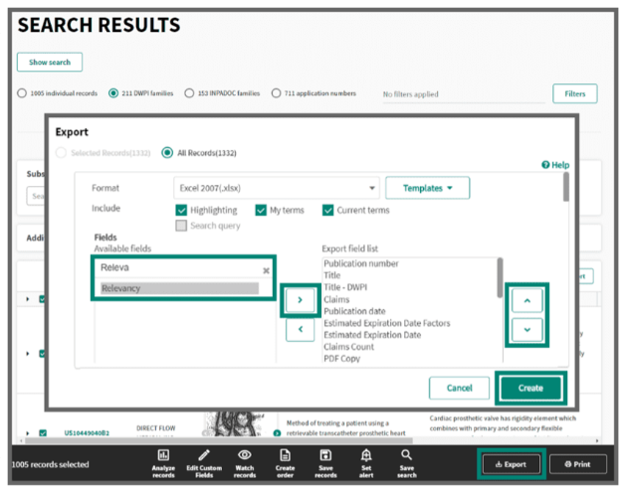

İpucu:
Arama sonucu dışa aktarma, Excel'de renkli metindeki anahtar kelimeleri otomatik olarak vurgulayacaktır. Bir Çalışma Dosyasından sonuçları dışa aktarmak, Vurgulama seçenekleri menüsü (My Terms under the Highlighting options) altında Koşullarım'ı etkinleştirmediğiniz sürece vurgulamayı içermeyecektir.

